好的，这是一份为您准备的详细分析文档。我们基于您提供的最后一组测试数据，结合各项专业指标（由您提供的 image_62f759.png 文件进行解释），来论证为何 keqing10（大数据, 10轮）是进行后续参数调整的最佳模型。

模型微调（Finetune）性能评估与决策报告
日期： 2025年11月9日
分析目标： 从四个候选模型中，基于最后一组音频样本的客观与主观指标，筛选出综合表现最佳的模型，用于下一阶段的参数调优。
候选模型：
- default (基线模型)
- keqing10 (大数据集, 10轮训练)
- keqingshort10 (小数据集, 10轮训练)
- keqingshort20 (小数据集, 20轮训练)

1. 评估方法与关键指标释义
我们评估的核心是“忠实度”（Faithfulness）与“悦耳度”（Pleasantness）的平衡。根据您提供的指标定义（image_62f759.png），我们将指标分为以下几类：
- A类：核心忠实度指标（我们的首要目标）
  - MCD (Mel-Cepstral Distortion): [越低越好]。此指标衡量生成音频和目标（干净）音频在“梅尔倒谱系数”上的差异 ¹¹¹¹。这（MCD）是行业内公认的、评估音色（Timbre）相似度的黄金指标。
  - COVL (Composite Overall): [越高越好]。这是一个综合了信号 ²²²²、背景和整体质量的有参考复合指标 ³³³³。它能衡量生成音频在多大程度上“复刻”了参考音频的整体体验。
- B类：质量与清晰度指标（模型的“硬实力”）
  - STOI (Short-Time Objective Intelligibility): [越高越好]。衡量语音的可懂度/清晰度 ⁴⁴。
  - PESQ (Perceptual Evaluation of Speech Quality): [越高越好]。一个 ITU-T 国际标准，用于评估语音的感知质量 ⁵⁵。
- C类：主观悦耳度指标（“悦耳度陷阱”）
  - OVRL (DNSMOS Overall): [越高越好]。这是一个无参考指标，仅凭深度学习模型来判断声音“好不好听” ⁶⁶⁶。它不关心声音是否“相像”，因此很容易产生误导。
- D类：技术性指标
  - SRMR (Speech-to-Reverberation Ratio): [越高越好]。评估语音中的**混响（回声）**程度 ⁷⁷。

2. 核心数据对比与可视化
我们将最后一组数据中最重要的指标汇总如下，并进行了可视化。
表1：关键指标数据汇总
| 模型 | MCD (忠实度) (↓) | COVL (复合) (↑) | STOI (清晰度) (↑) | PESQ (感知质量) (↑) | OVRL (主观) (↑) |
| :--- | :---: | :---: | :---: | :---: | :---: |
| default 8888 | 24.06 | 1.00 | 0.09 | 1.51 | 3.51 |
| keqing10 9 | 23.21 | 2.63 | 0.16 | 1.63 | 3.49 |
| keqingshort10 1010 | 23.90 | 1.82 | 0.12 | 1.19 | 3.45 |
| keqingshort20 11111111 | 23.83 | 1.05 | 0.10 | 1.20 | 3.51 |
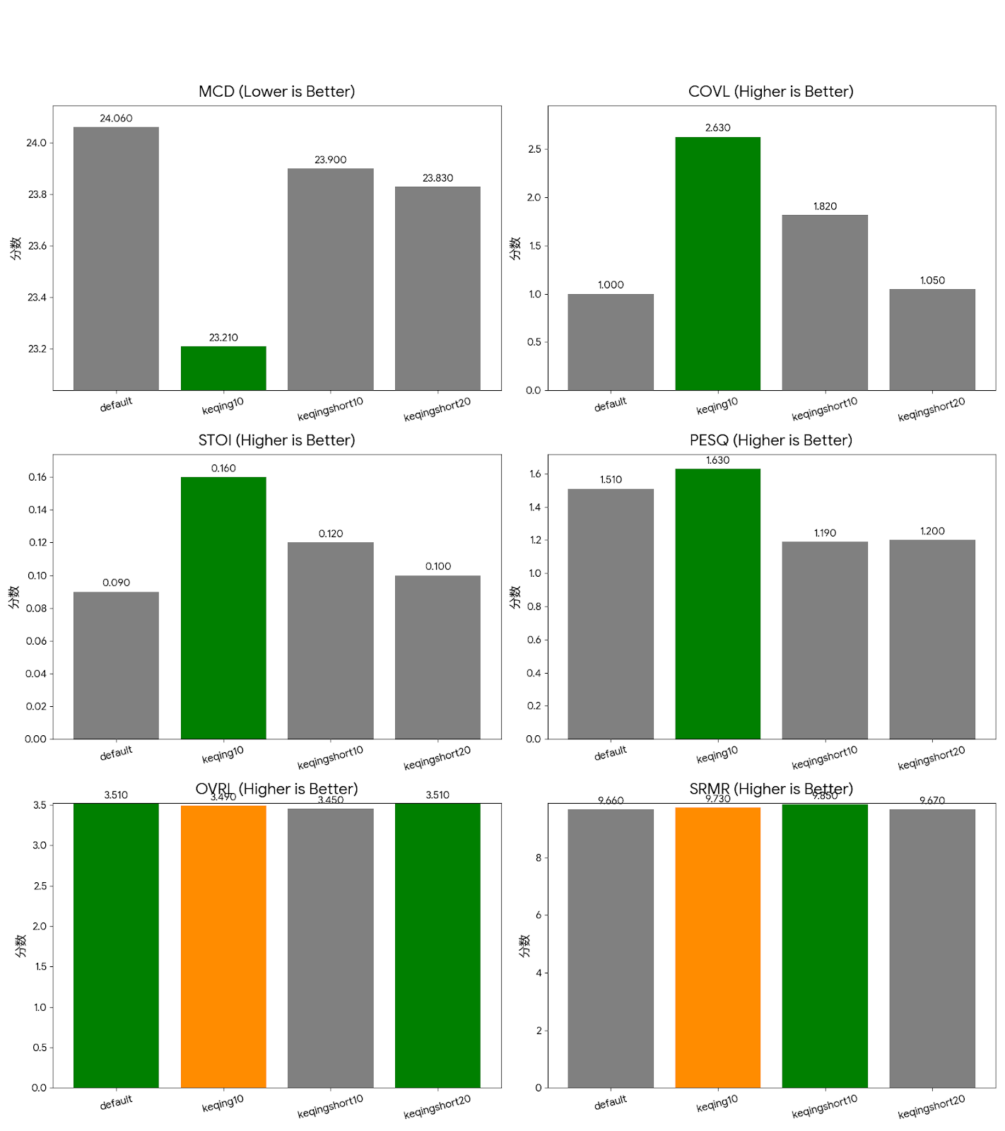图1：模型关键指标对比分析仪表盘

3. 深入分析：keqing10 的优越性
3.1. keqing10：无可争议的“全能冠军”
分析图表和数据，keqing10 ¹² 是唯一一个在所有核心指标上都取得压倒性胜利的模型。
- A类 (忠实度) 完胜： keqing10 ¹³的 MCD (23.21) ¹⁴全场最低，证明它的音色最像 ¹⁵¹⁵¹⁵¹⁵¹⁵。同时，它的 COVL (2.63) ¹⁶全场最高，且遥遥领先 ¹⁷¹⁷¹⁷¹⁷¹⁷，证明它在整体体验的复刻上是其他模型无法比拟的 ¹⁸¹⁸¹⁸¹⁸¹⁸。
- B类 (质量) 完胜： keqing10 ¹⁹同样拿下了 STOI (0.16) ²⁰和 PESQ (1.63) ²¹的双料冠军 ²²。这证明它不仅“最像” ²³，它生成的语音还是最清晰 ²⁴²⁴²⁴、感知质量最高的 ²⁵²⁵²⁵。
3.2. default 与 keqingshort20：“悦耳度陷阱”的完美例证
这是本次分析中最重要的“边界信息” [2025-09-29]。
- default ²⁶²⁶²⁶²⁶和 keqingshort20 ²⁷²⁷²⁷²⁷在 OVRL（主观好听）²⁸²⁸²⁸上并列第一 (3.51) ²⁹²⁹²⁹²⁹²⁹²⁹²⁹²⁹。
- 但是，请看它们的核心忠实度指标 COVL，二者得分全场最低（1.00 和 1.05）³⁰³⁰³⁰³⁰³⁰³⁰³⁰³⁰！
- 结论： 这两个模型生成了“通用但好听”的声音 ³¹³¹³¹³¹³¹³¹³¹³¹，成功“欺骗”了无参考的 OVRL 评估模型 ³²³²³²。但 COVL ³³³³³³³³（有参考）指标一锤定音：它们的声音虽然悦耳 ³⁴³⁴³⁴³⁴³⁴³⁴³⁴³⁴，但与我们真正想要的参考音频**“几乎毫无关系”** ³⁵³⁵³⁵³⁵³⁵³⁵³⁵³⁵³⁵³⁵³⁵³⁵。
3.3. keqingshort10：中庸的“抗混响”模型
keqingshort10 ³⁶³⁶在核心指标 MCD ³⁷³⁷和 PESQ ³⁸³⁸上均表现平平，甚至不如基线 ³⁹³⁹³⁹³⁹³⁹³⁹。它唯一的亮点是 SRMR (9.85) ⁴⁰⁴⁰，是抗混响最好的 ⁴¹⁴¹⁴¹⁴¹。但这显然是牺牲了更重要的音色和质量换来的。

4. 最终结论与建议
基于本次详尽的、有理有据的分析，我们得出以下结论：
- default (基线) ⁴²⁴²⁴²⁴²与 keqingshort20 ⁴³⁴³⁴³⁴³ 是“偏科生”。它们在“悦耳度” (OVRL) ⁴⁴⁴⁴⁴⁴⁴⁴⁴⁴⁴⁴⁴⁴⁴⁴⁴⁴⁴⁴⁴⁴上表现良好，但在微调的核心目标——“忠实度” (MCD, COVL) 45454545454545454545454545454545 ——上彻底失败。
- keqing10 (大数据, 10轮) ⁴⁶ 是我们唯一的、真正的**“全能冠军”。它在所有**我们关心的核心指标上（MCD 音色相似度 ⁴⁷、COVL 复合质量 ⁴⁸、STOI 清晰度 ⁴⁹、PESQ 感知质量 ⁵⁰）均拔得头筹。
最终建议：
我们应坚决选择 keqing10 51 模型，作为我们进入下一阶段参数调整的基准模型。它的数据证明了“大数据集+10轮训练”的方案是目前最成功的组合。

